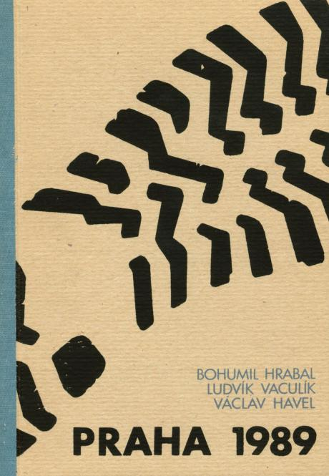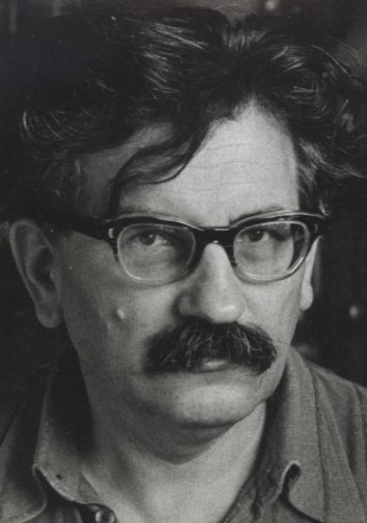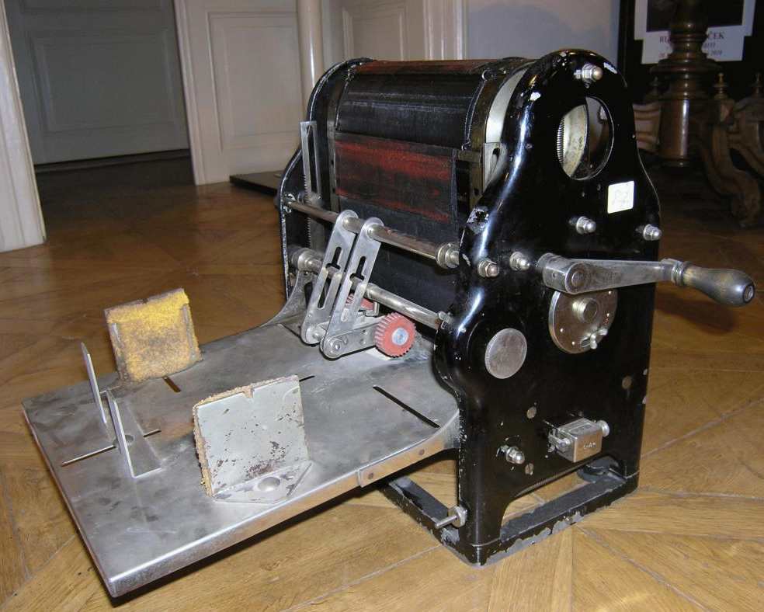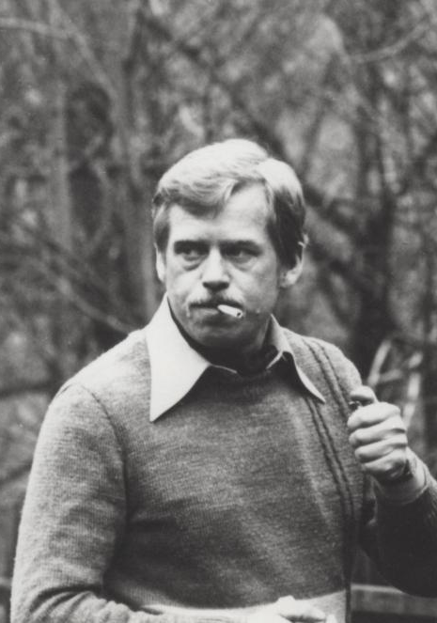

Samizdat – De Forbudte Ord
Den forbudte litteraturs ulidelige magt bag Jerntæppet

Dato: 28. februar – 31. marts 2011

Sted: Historisk Samling fra Besættelsestiden 1940-45 (HSB)
Niels Bohrs Vej 9, 6700 Esbjerg, www.hsb.dk

Fernisering: mandag den 28. februar 2011 kl. 16:30

med Jiří Gruntorád, grundlæggeren af biblioteket for samizdat- og eksillitteratur Libri Prohibiti i Prag. Han fortæller om udstillingen og viser, hvordan man laver samizdat.

Yderligere informationer om udstillingen findes på: www.mzv.cz/copenhagen

Arrangeret af:
Den Tjekkiske Ambassade, Libri Prohibiti, Historisk Samling fra Besættelsestiden 1940-45

